**Lab03**

**Đinh Trọng Đạt – 1914775**

Github: [Lap-Trinh-CSDL/CTK43/Lab/Lab03_Demo at main · Dat0309/Lap-Trinh-CSDL (github.com)](https://github.com/Dat0309/Lap-Trinh-CSDL/tree/main/CTK43/Lab/Lab03_Demo)

Class Diagram

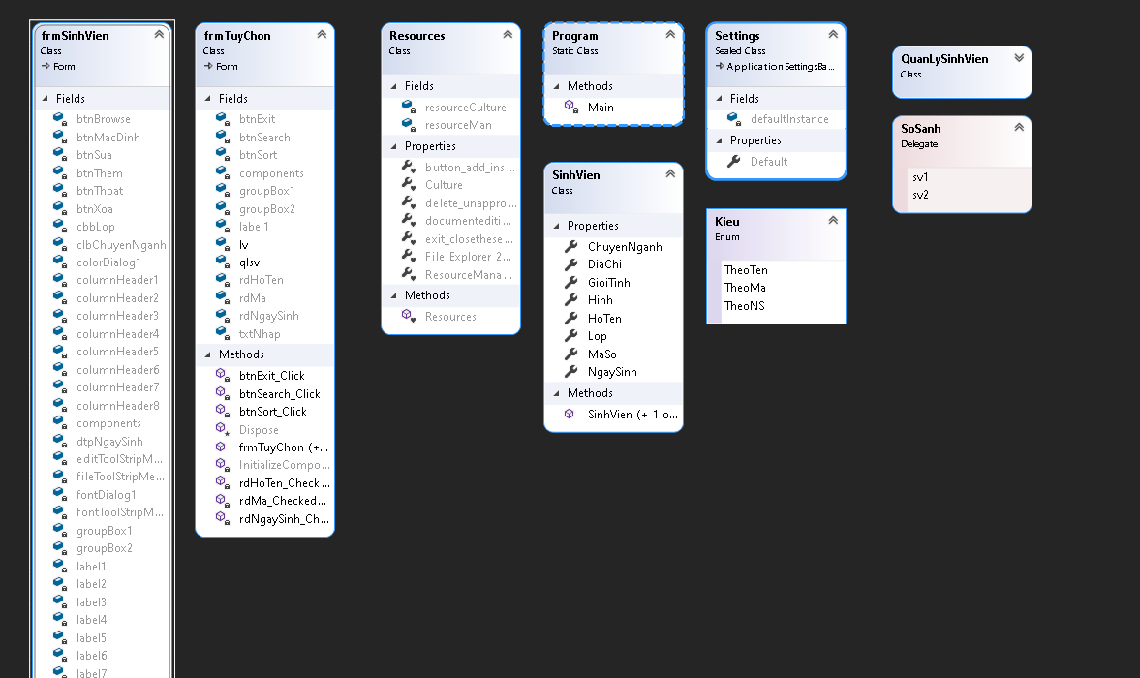

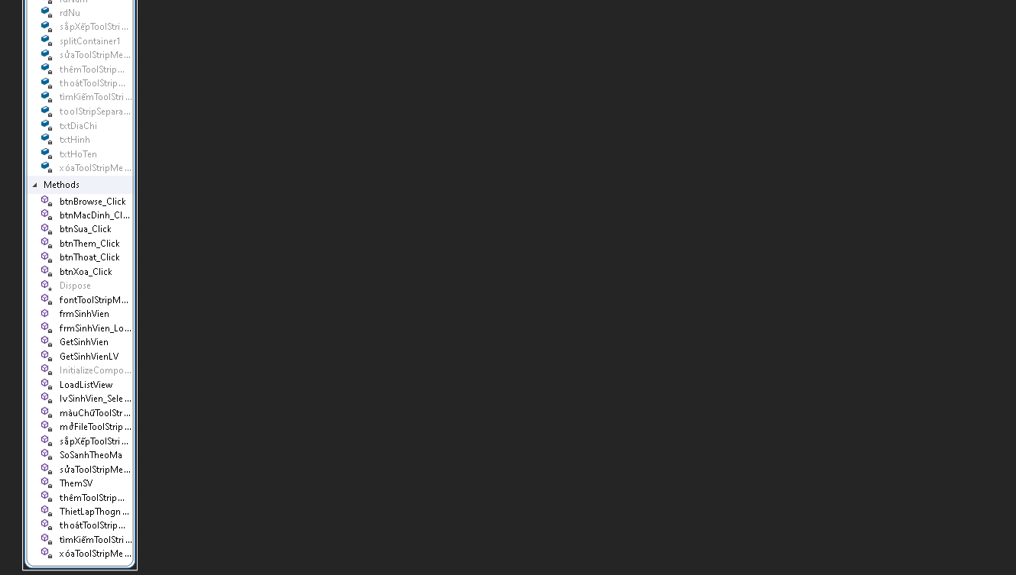

**Màn hình chính:**

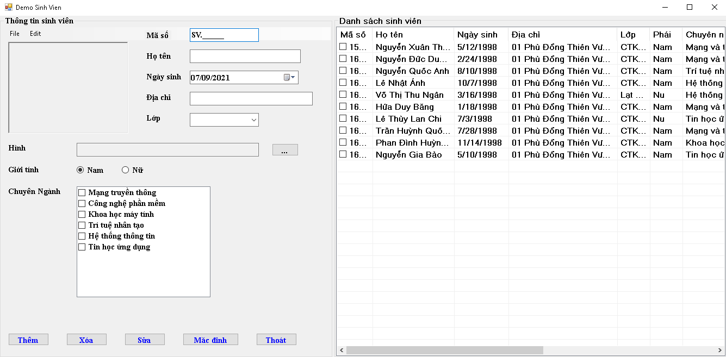

**Chức năng Thêm:**

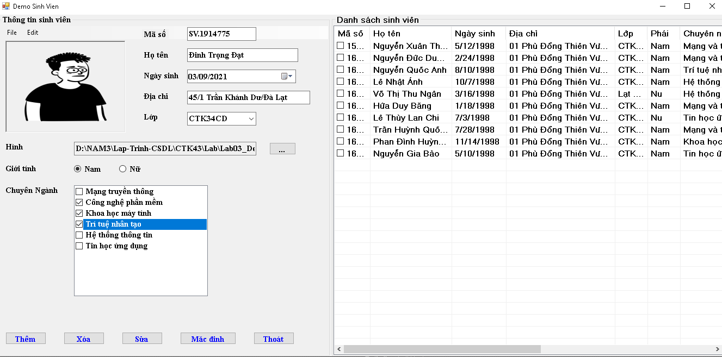

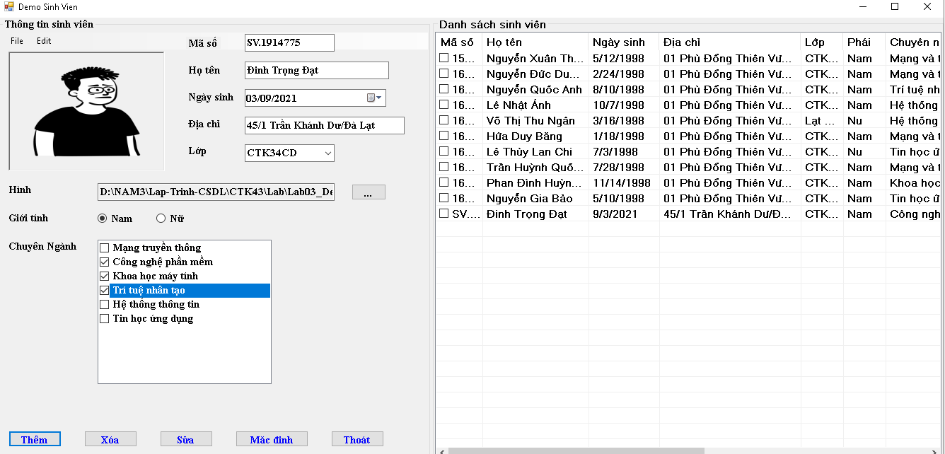

**Nhấn vào tên sinh viên, hiển thị thông tin sinh viên ở form thông tin:**

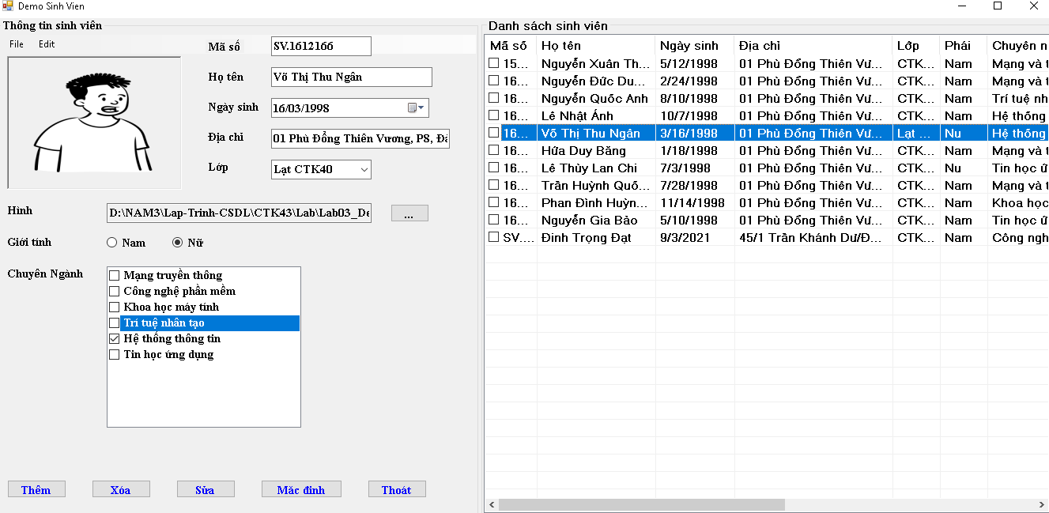

**Chức năng sửa:**

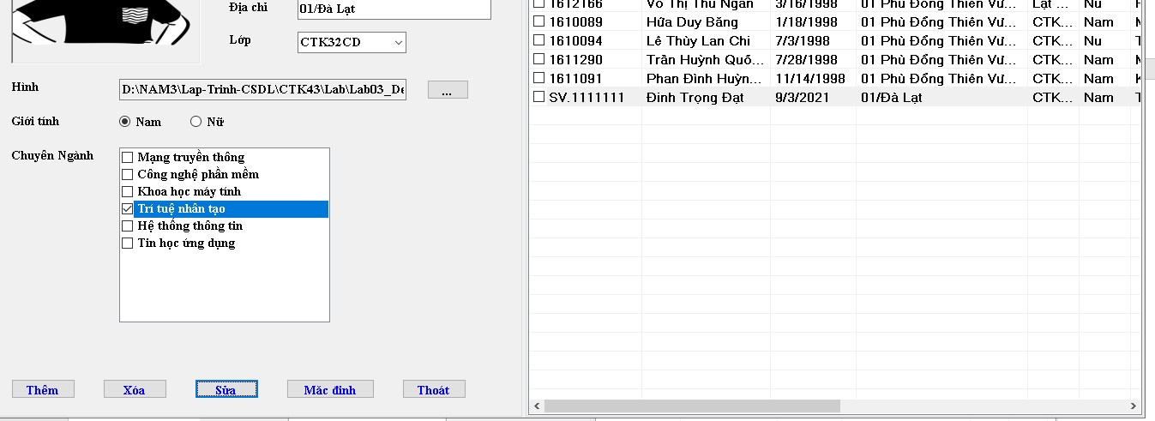

**Button mặc định:**

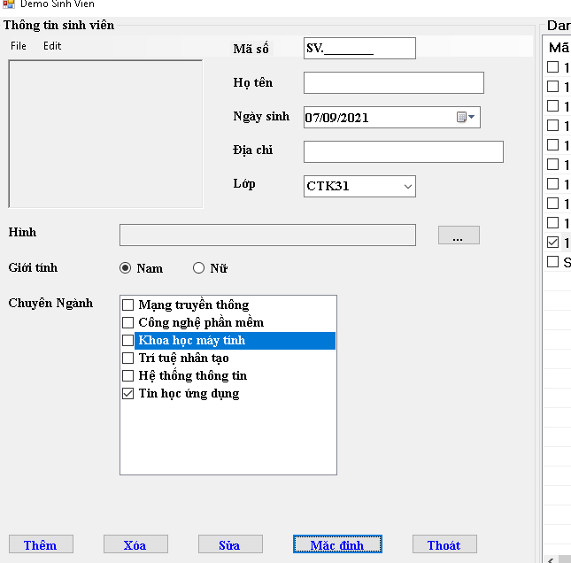

**Chức năng xóa:**

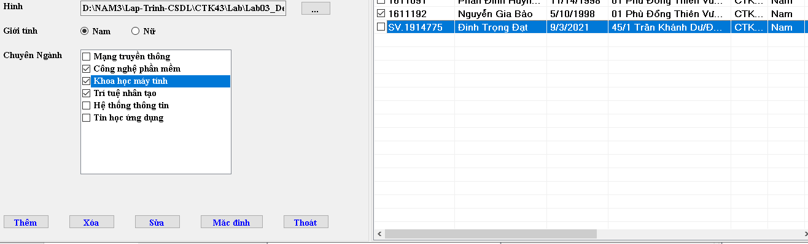

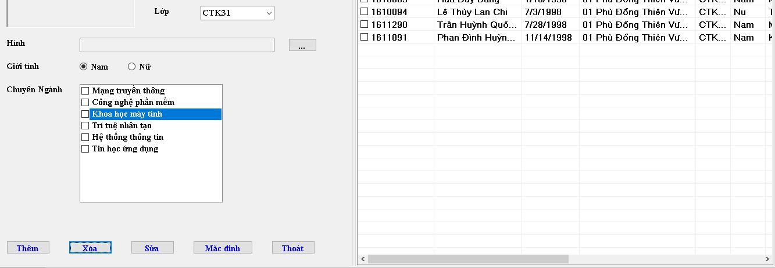

**Nút chọn ảnh:**

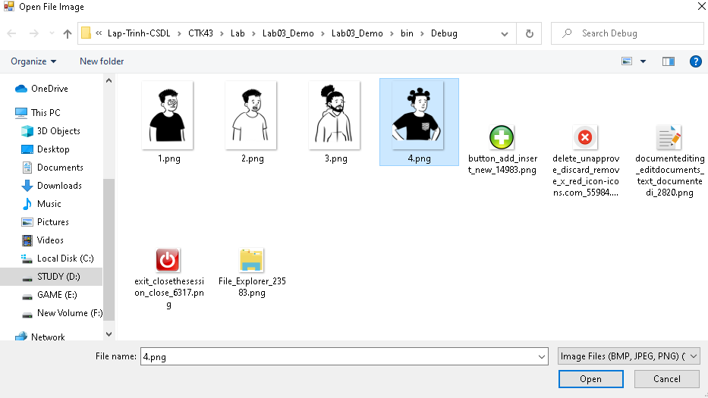

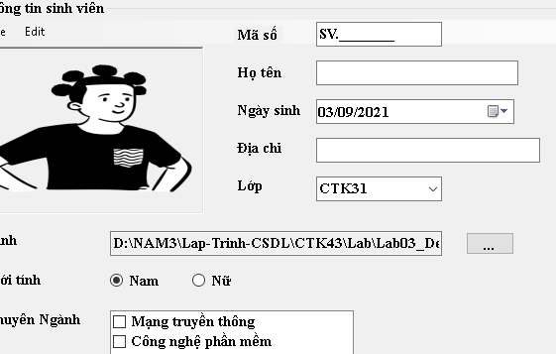

**MenuItem: Mở File:**

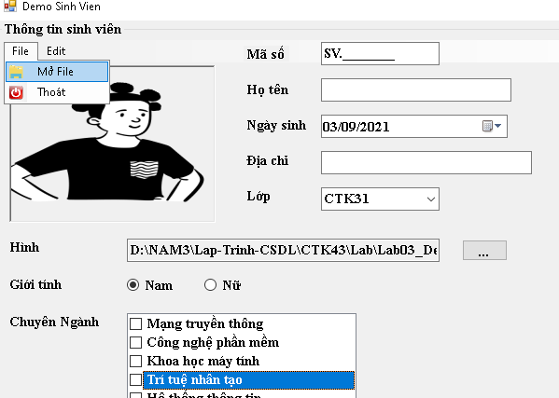

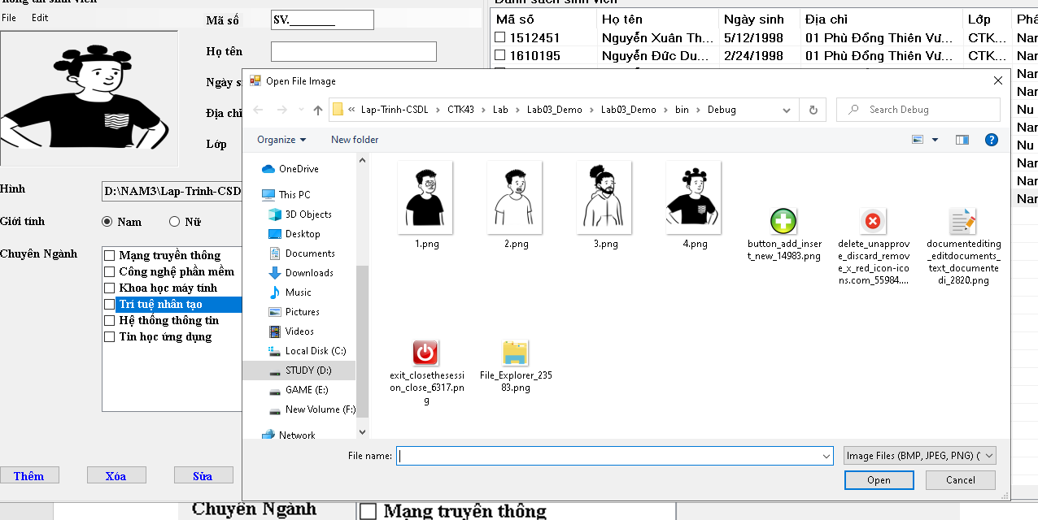

**MenuItem: Thêm, xóa, sửa:**

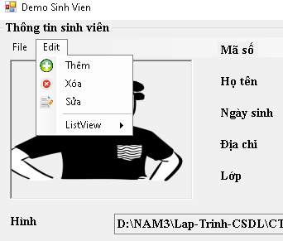

**Tương tự chức năng của các button.**

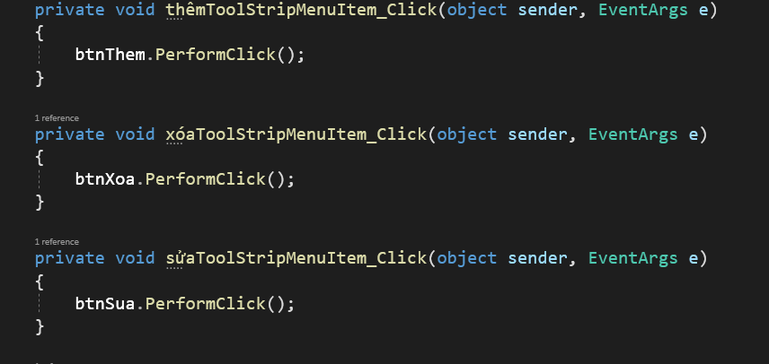

**MenuItem: Font**

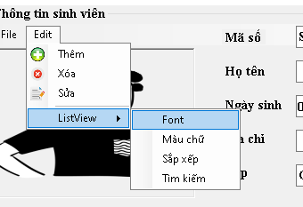

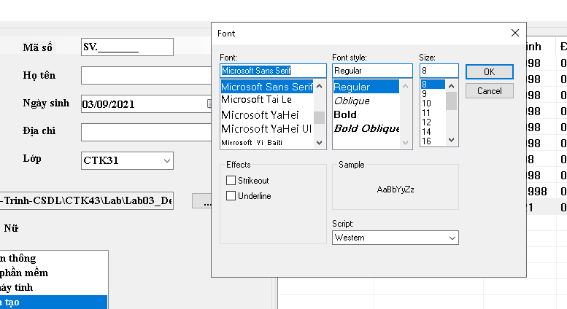

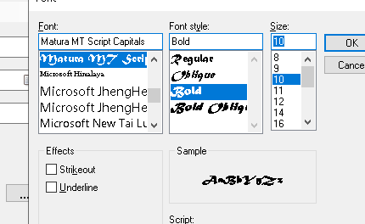

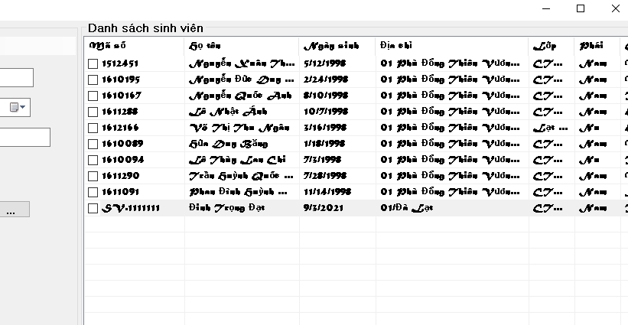

**MenuItem: Màu chữ:**

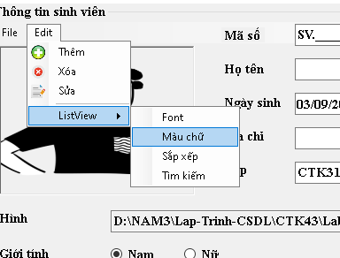

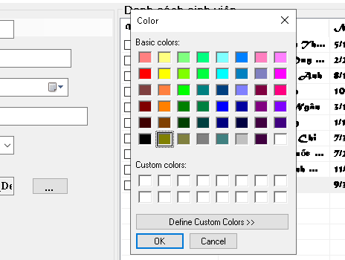

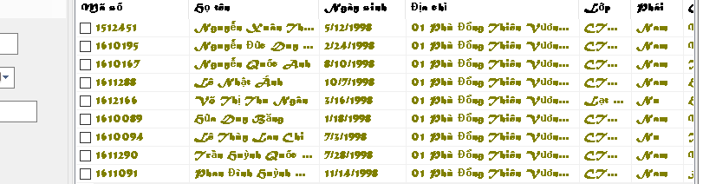

**MenuItem: Sắp xếp:**

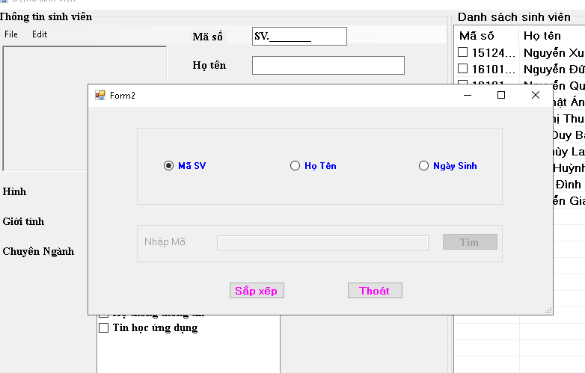

**Sắp xếp theo mã:**

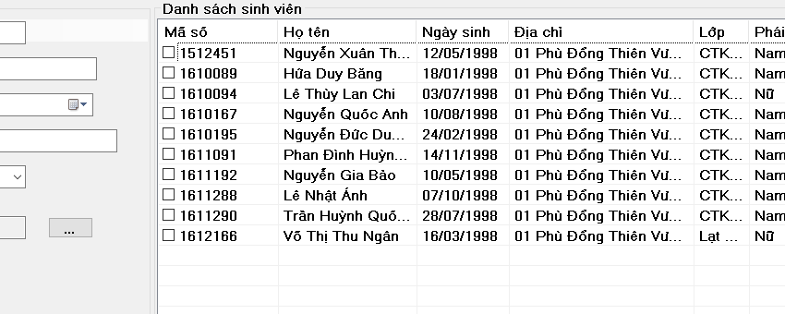

**Xếp theo Họ tên**

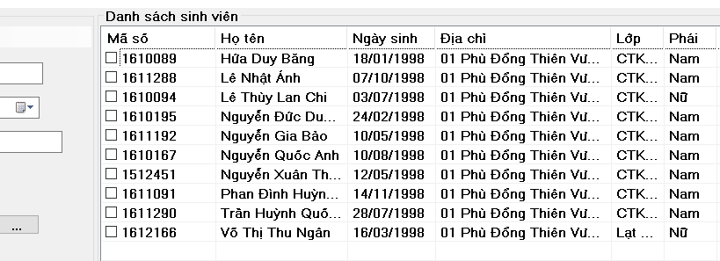

**Xếp theo ngày sinh:**

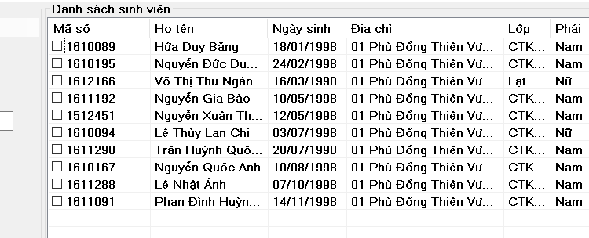

**MenuItem: tìm kiếm**

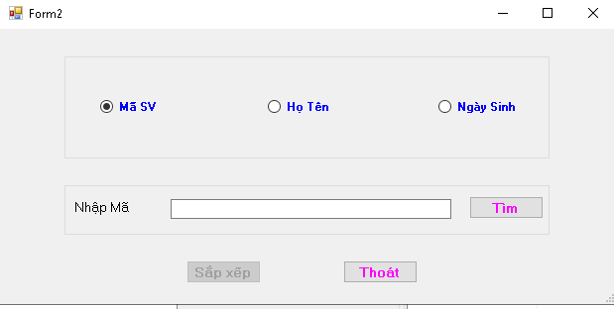

**Tìm theo mã:**

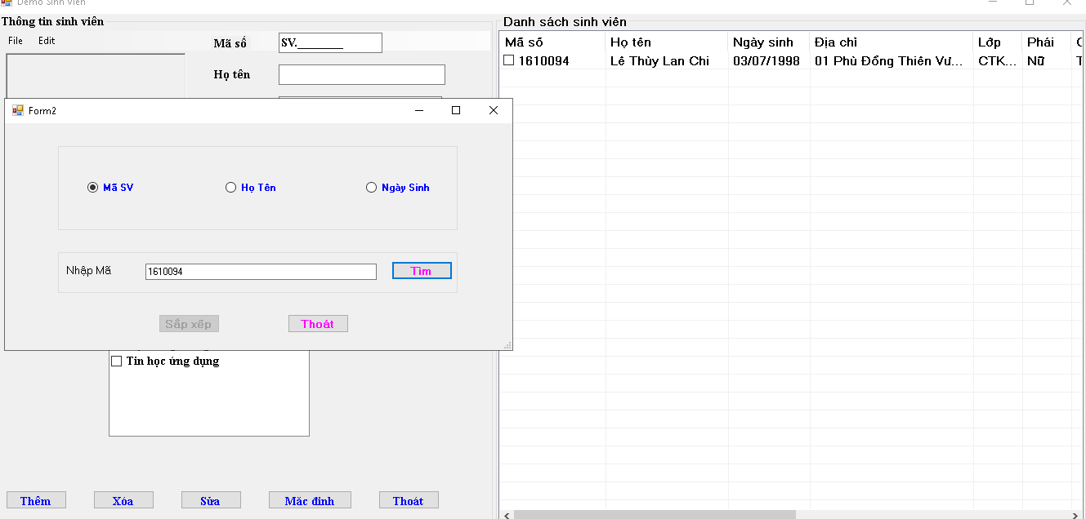

**Tìm theo Tên**

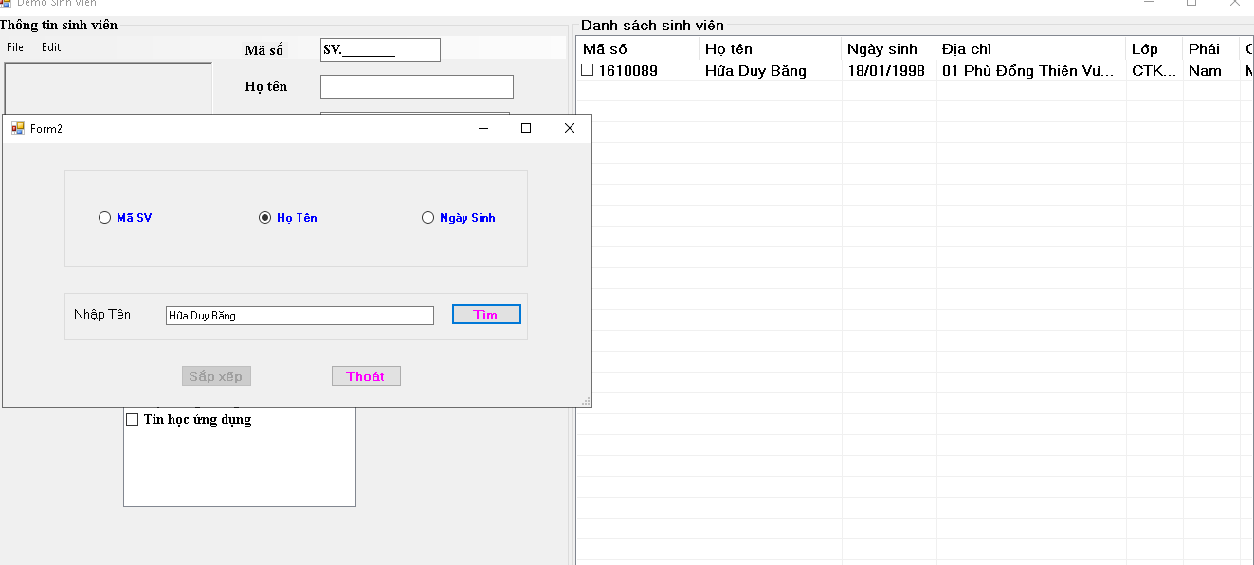

**Tìm theo Ngày sinh**

